EXMO. SR. PRESIDENTE DA CÂMARA MUNICIPAL DE SUMARÉ

Indico ao Exmo. Sr. Prefeito Municipal, a ele solicitando e esse junto ao departamento competente, para que seja feita, com a máxima urgência, **a COLOCAÇÃO DE PLACAS DE ‘PROIBIDO ESTACIONAR’ (SINALIZAÇÃO VERTICAL) na Avenida Fuad Assed Maluf, próximo a um canteiro situado em frente nº 2.845 (sentido bairro-centro), do Jardim Rosa e Silva,** pois os motoristas estacionam na via, trazendo inúmeros incômodos ao tráfego local.

Frisa-se que a presente solicitação é imprescindível, considerando que a sinalização viária, que se dá mediante placas, linhas, símbolos e legendas, é fundamental para a orientação dos motoristas, contribuindo, por conseguinte, para a segurança no trânsito.

Sala de Sessões, 30 de março de 2021.

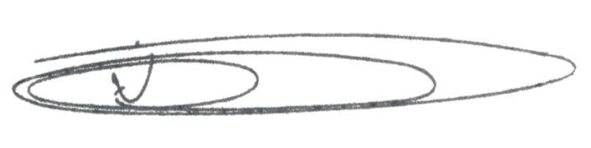

**NEI DO GÁS**

VEREADOR

*(Cidadania)*